Postales de Argentina  
  
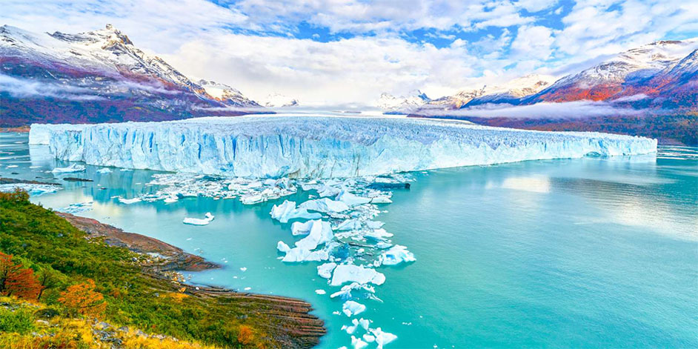

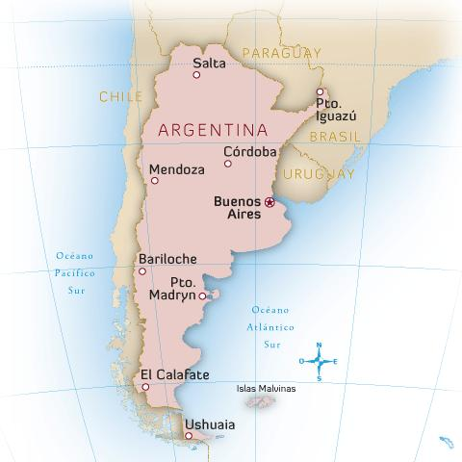**Vigencia:**Julio – 22 Diciembre 2025

**Sitios a visitar**

* Buenos Aires
* El Calafate

##### 

**DÍA 1. Buenos Aires**

Recepción en el aeropuerto y traslado al hotel seleccionado. Alojamiento.

**DÍA 2. Buenos Aires**

Desayuno. En horas de la mañana salida para realizar el City Tour. Descubriremos la belleza de Buenos Aires conociendo su Centro Cívico; comenzando por el imponente Congreso Nacional y la Plaza de Mayo con la Casa de Gobierno (Casa Rosada), la Catedral Metropolitana y el Cabildo. Transitaremos frente al Teatro Colón, una de las joyas mundiales en lo que a óperas se refiere y orgullo cultural de los porteños.

Luego iremos al tradicional barrio de San Telmo cuya mágica atmósfera lo hará retroceder en el tiempo. Nos detendremos en La Boca donde se establecieron los primeros inmigrantes italianos, famosa por su pintoresca y colorida arquitectura.

Continuaremos hacia Palermo, barrio residencial con varios atractivos como el Eco parque, el Parque 3 de febrero, el Planetario, etc. Finalmente visitaremos La Recoleta, uno de los barrios más exclusivos de la ciudad, donde veremos el famoso cementerio, boutiques elegantes, excelentes restaurantes y cafés al aire libre. Tarde libre.

Por la noche tomaremos una cena show de tango en el Aljibe. Sin traslados

Alojamiento.

**DÍA 3. Buenos Aires**

Desayuno. Día libre. Recomendamos tomar opcionalmente la excursión Tigre y Delta.

**DÍA 4. Buenos Aires - El Calafate**

Desayuno. Salida al aeropuerto local para tomar el vuelo a El Calafate. Recepción en el aeropuerto y traslado al hotel seleccionado. Alojamiento.

**DÍA 5. El Calafate**

Desayuno. Salida para tomar la excursión de día completo al Glaciar Perito Moreno. Desde El Calafate al Glaciar Perito Moreno media una distancia de 80 km por caminos de ripio.

Al inicio del recorrido, a la derecha del camino se puede apreciar el Lago Argentino y su Bahía Redonda. En los primeros 40 km domina el paisaje la estepa patagónica, para luego ingresar dentro del Parque Nacional Los Glaciares, donde predomina la vegetación arbórea, en su mayoría perteneciente a la familia de los nothofagus (lengas, ñires, coihues de magallanes).

El trayecto culmina en las pasarelas, las cuáles pueden recorrer libremente. Las pasarelas tienen una extensión de 4 km y están constituidas por escalinatas que descienden hasta aproximarse a unos 300 ms del frente del glaciar. Alojamiento.

**DÍA 6. El Calafate**

Desayuno. Día libre. Recomendamos tomar la excursión Todo Glaciares. Alojamiento.

**DÍA 7. El Calafate**

Desayuno. Salida al aeropuerto para tomar el vuelo de regreso. Fin de nuestros servicios.

|  |  |  |  |
| --- | --- | --- | --- |
| **Categoría** | **Hotel** | **Pais** | **Ciudad** |
| Turista | KOI AIKEN | ARGENTINA | EL CALAFATE |
| Turista | TWO HOTEL BUENOS AIRES | ARGENTINA | BUENOS AIRES |

**Costo desde por persona base doble**.  
$575.00 usd

**Incluye**

* Traslado Aeropuerto Ezeiza / Hotel Privado sin guía
* 3 noches de alojamiento en hotel seleccionado de Buenos Aires con desayuno
* Excursión City Tour Premium
* Cena Show en casa de Tango “ El Aljibe” sin traslados
* Traslado Hotel / Aeroparque Privado sin guía
* Traslado Aeropuerto El Calafate / Hotel en servicio compartido
* 3 noches de alojamiento en hotel seleccionado de El Calafate con desayuno
* Excursión Glaciar Perito Moreno (pasarelas) con ingreso incluido en servicio compartido
* Traslado Hotel / Aeropuerto El Calafate
* Asistencia de viajero
* Mochila

**No incluye**

* Tickets aéreos
* Gastos personales
* Todo lo no especificado en "Incluye"